MUESTRAS DE AGUA TOMADAS EN EL CAMPO

- SISTEMA DE RIEGO SANAMBAY – JIMBURA
Cantón Espindola
Parroquia: Jimbura
Barrio: Sanambay - Jimbura
COORDENADAS
673042
9490386
ALTITUD
2259
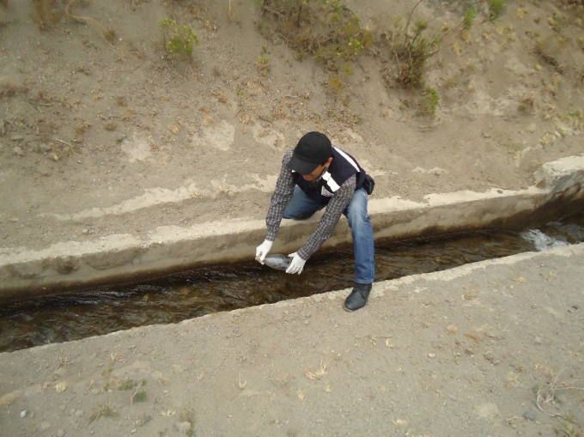
Fotografía Nro. 1. Toma de la muestra de agua
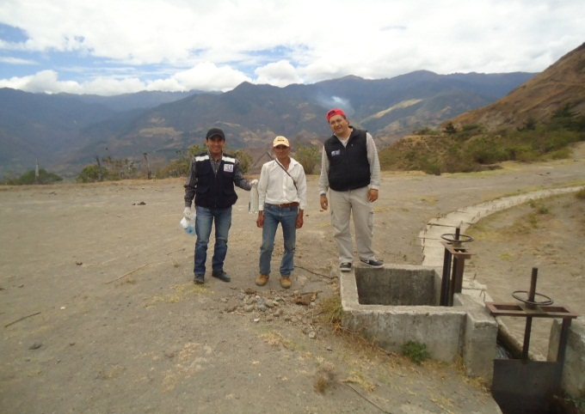
Fotografía Nro. 2. En compañía del representante del sistema de riego
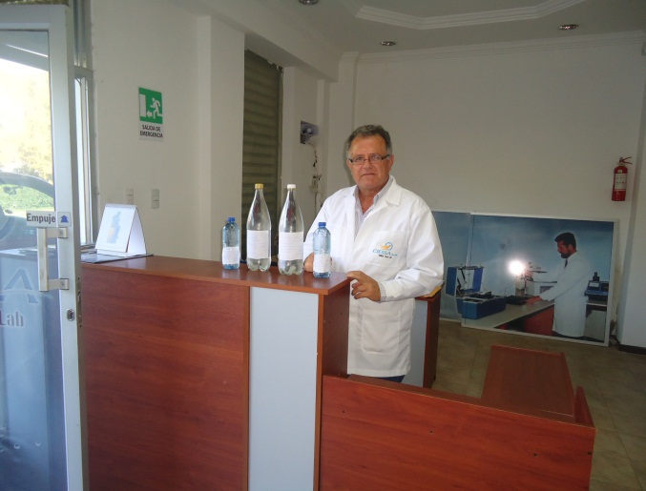
Fotografía Nro. 3. Entrega de las muestras al laboratorio

- SISTEMA DE RIEGO AIRO –FLORIDA
Cantón: Espindola
Parroquia: Amaluza
Barrio: El Tingo
COORDENADAS
675260
9503958
ALTITUD
1606
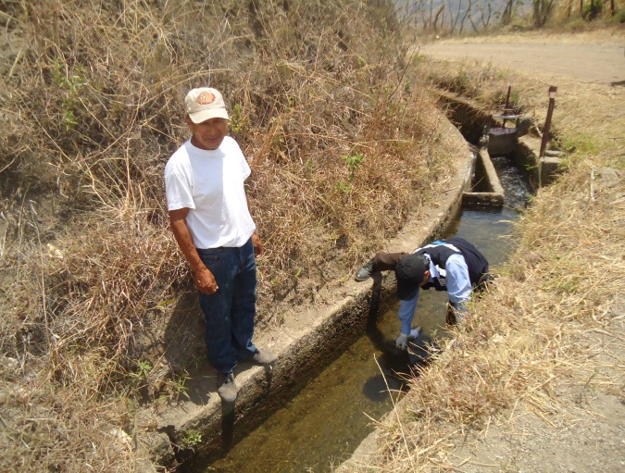
Fotografía Nro. 1. Toma de la muestra de agua

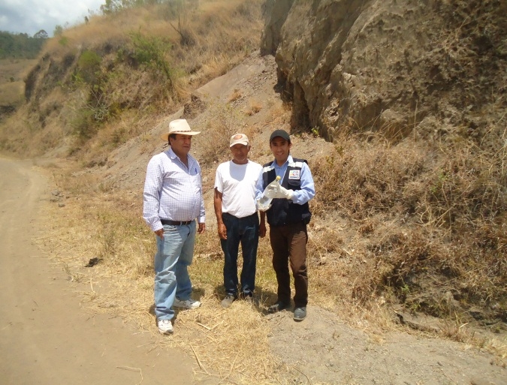
Fotografía Nro. 2. En compañía del representante del sistema de riego
Fotografía Nro. 3. Entrega de las muestras al laboratorio

- SISTEMA DE RIEGO LIMAS CONDURIACO
Cantón: Espindola
Parroquia: 27 de abril
Barrio: 27 de abril
COORDENADAS
672732
9507198
ALTITUD
1228
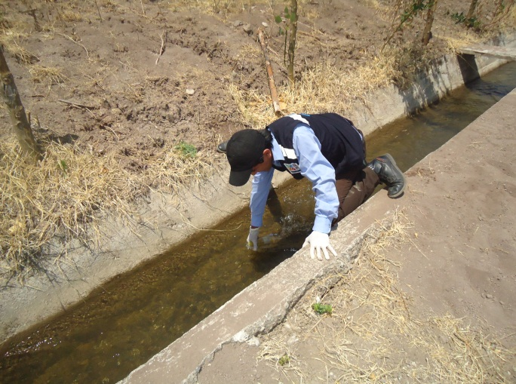
Fotografía Nro. 1. Toma de la muestra de agua

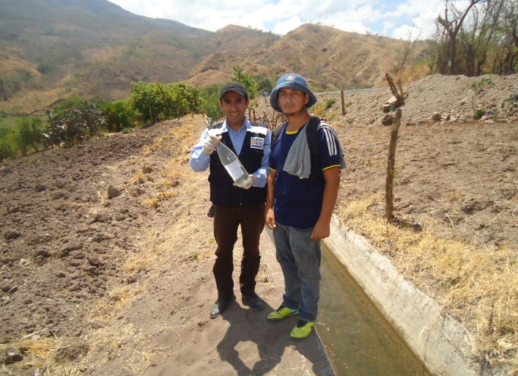
Fotografía Nro. 2. En compañía del representante del sistema de riego
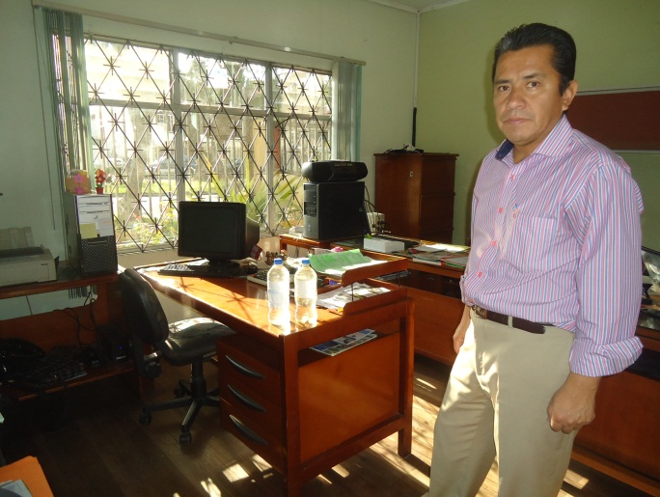
Fotografía Nro. 3. Entrega de las muestras al laboratorio

- SISTEMA DE RIEGO JORUPE – CANGOCHARA
Cantón: Espindola
Parroquia: Santa Teresita
Barrio: Santa Teresita
COORDENADAS
676987
9494955
ALTITUD
2028
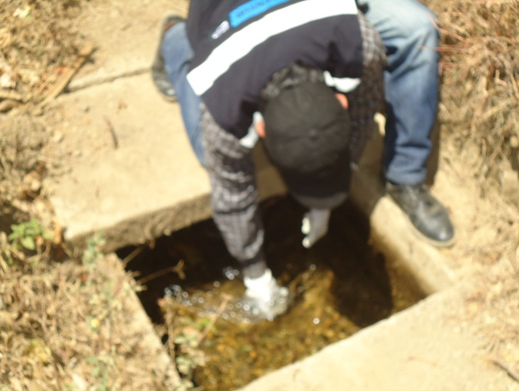
Fotografía Nro. 1. Toma de la muestra de agua

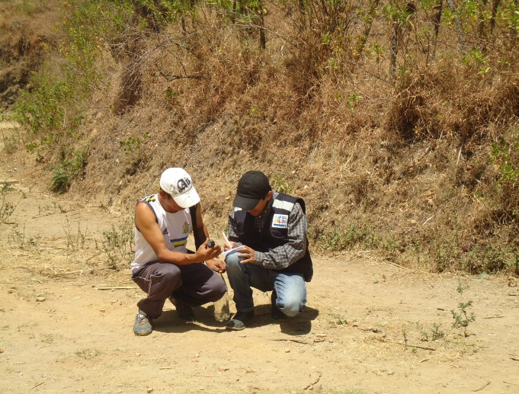
Fotografía Nro. 2. En compañía del representante del sistema de riego
Fotografía Nro. 3. Entrega de las muestras al laboratorio

- SISTEMA DE RIEGO EL INGENIO
Cantón: Espindola
Parroquia: El Ingenio
Barrio: Las Villas
COORDENADAS
675064
9513022
ALTITUD
1258
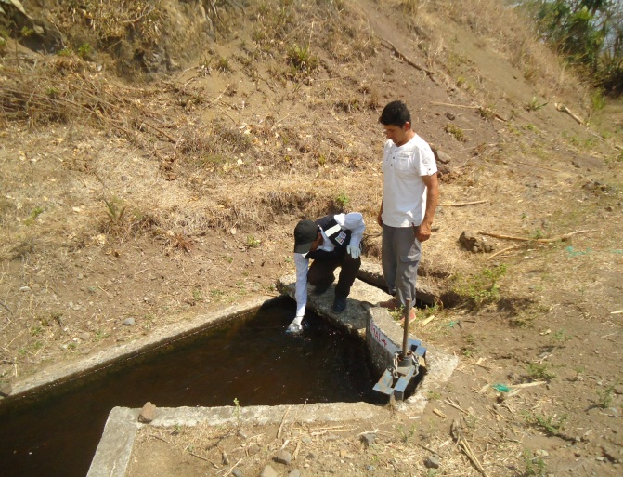
Fotografía Nro. 1. Toma de la muestra de agua

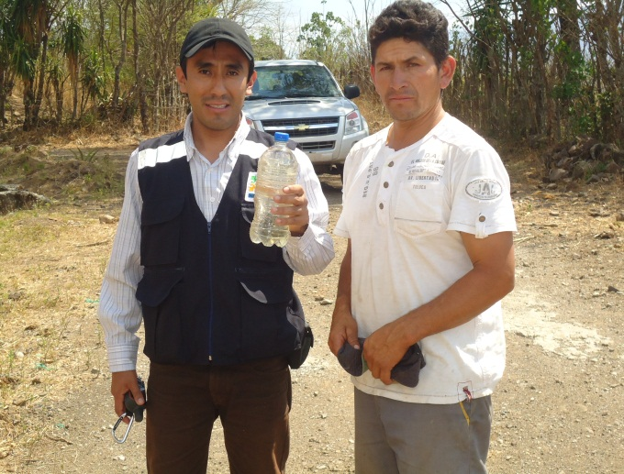
Fotografía Nro. 2. En compañía del representante del sistema de riego
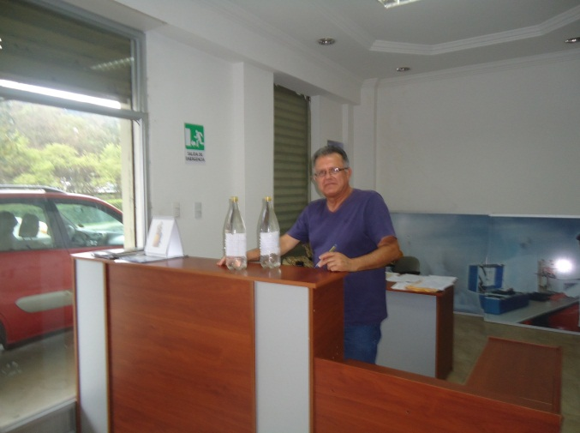
Fotografía Nro. 3. Entrega de las muestras al laboratorio

- SISTEMA DE RIEGO CHIRIYACU – LUCERO
Cantón: Calvas
Parroquia: Lucero
Barrio: San Roque
COORDENADAS
671206
9514278
ALTITUD
1233
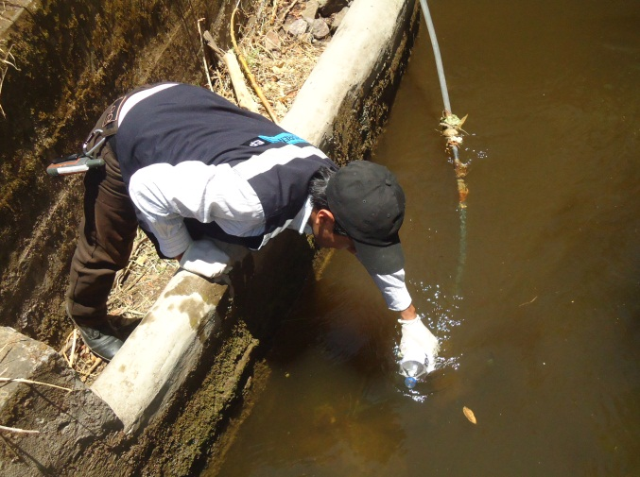
Fotografía Nro. 1. Toma de la muestra de agua

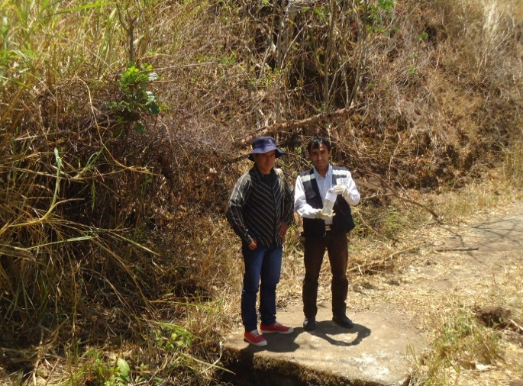
Fotografía Nro. 2. En compañía del representante del sistema de riego

Fotografía Nro. 3. Entrega de las muestras al laboratorio.

- SISTEMA DE RIEGO CASTILLO – GUAVO
Cantón: Espindola
Parroquia El Airo
Barrio Granadillos
QUEBRADA EL LIMO
COORDENADAS
678339
9506633
ALTITUD
1556
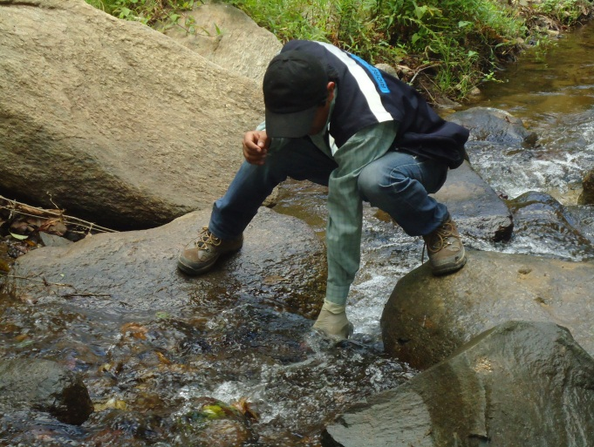
Fotografía Nro. 1. Toma de la muestra de agua

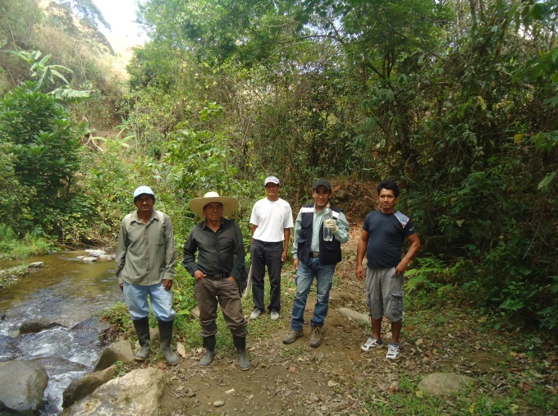
Fotografía Nro. 2. En compañía del representante del sistema de riego
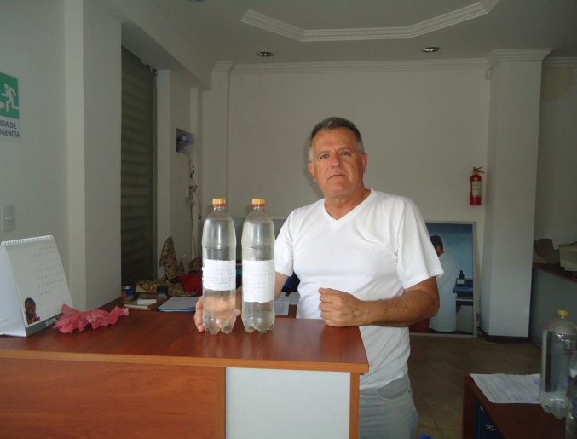
Fotografía Nro. 3. Entrega de las muestras al laboratorio

- SISTEMA DE RIEGO REGIONAL EL AIRO
Cantón Espindola
Parroquia: El Airo
Barrio: La Guaca
QUEBRADA EL PALMO
COORDENADAS
678830
9504361
ALTITUD
1775
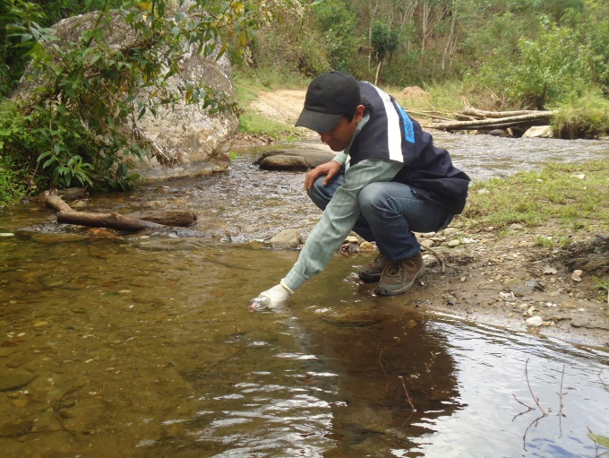
Fotografía Nro. 1. Toma de la muestra de agua

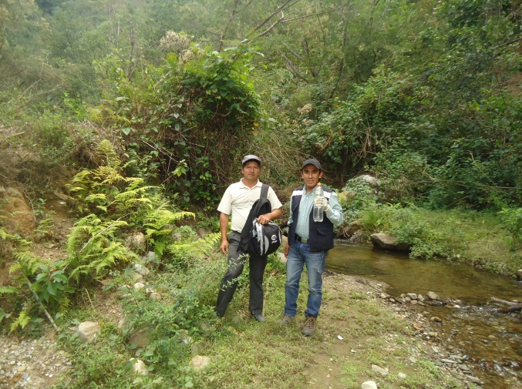
Fotografía Nro. 2. En compañía del representante del sistema de riego
Fotografía Nro. 3. Entrega de las muestras al laboratorio

- SISTEMA DE RIEGO EL ARENAL
Cantón: Saraguro
Parroquia: Paraíso de Celen
Barrio: El Arenal
QUEBRADAS: CHACHACOMO
SAN ANTONIO
COORDENADAS
683357
9597912
ALTITUD
3190
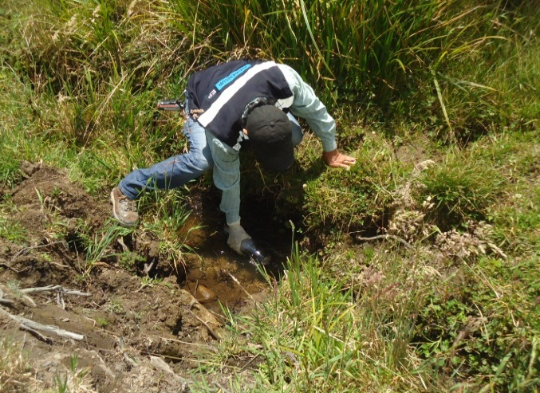
Fotografía Nro. 1. Toma de la muestra de agua

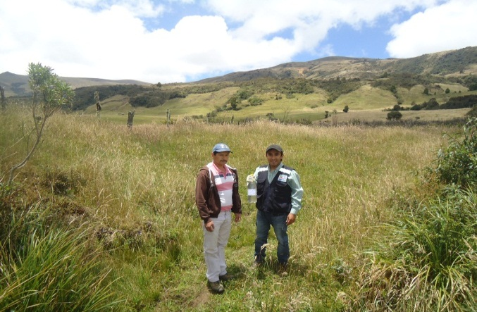
Fotografía Nro. 2. En compañía del representante del sistema de riego
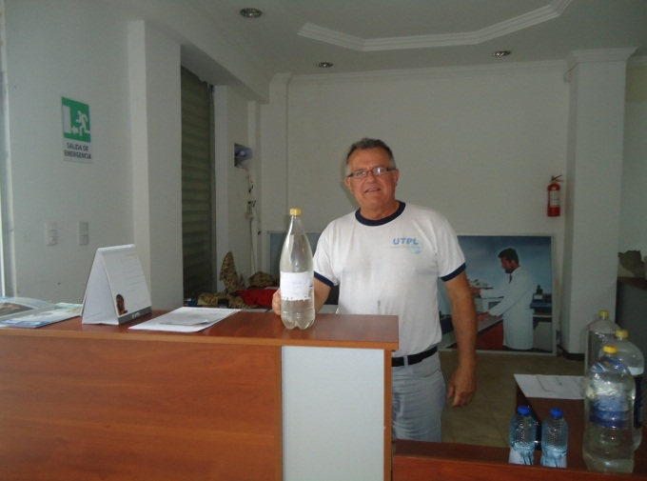
Fotografía Nro. 3. Entrega de las muestras al laboratorio
- SISTEMA DE RIEGO VEGA DEL CARMEN
Cantón: Paltas
Parroquia: Lourdes
Barrio: Las Cochas
COORDENADAS
660555
9545087
ALTITUD
965
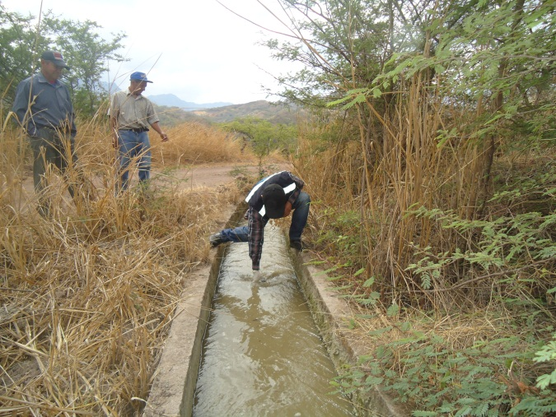
Fotografía Nro. 1. Toma de la muestra de agua

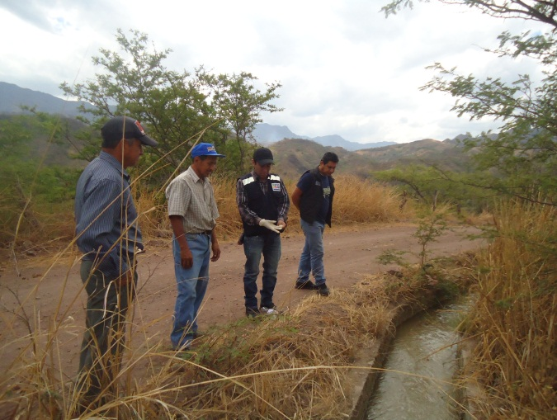
Fotografía Nro. 2. En compañía del representante del sistema de riego
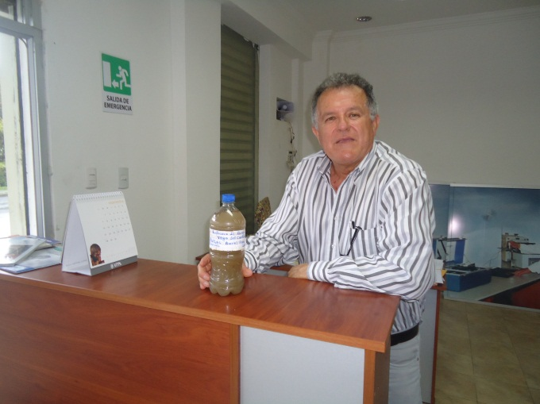
Fotografía Nro. 3. Entrega de las muestras al laboratorio

- SISTEMA DE RIEGO ROMERILLOS

Cantón: Loja
Parroquia: San Pedro de la Bendita
Sector: Guaranga
COORDENADAS
678829
9504360
ALTITUD
1762
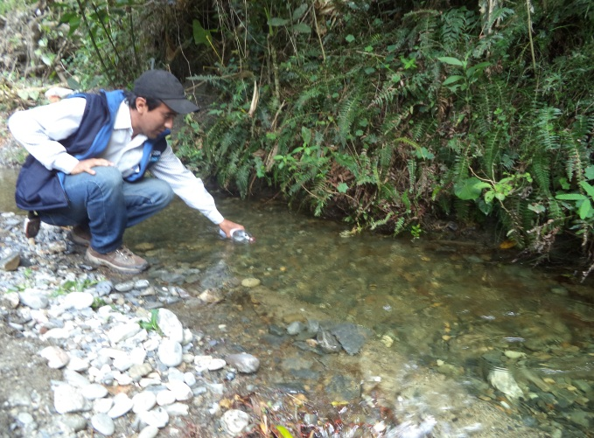
Fotografía Nro. 1. Toma de la muestra de agua

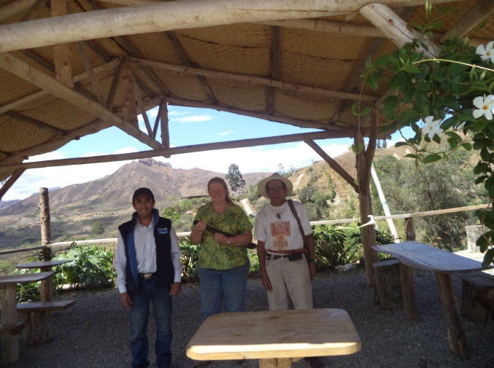
Fotografía Nro. 2. En compañía de los representantes del proyecto de riego

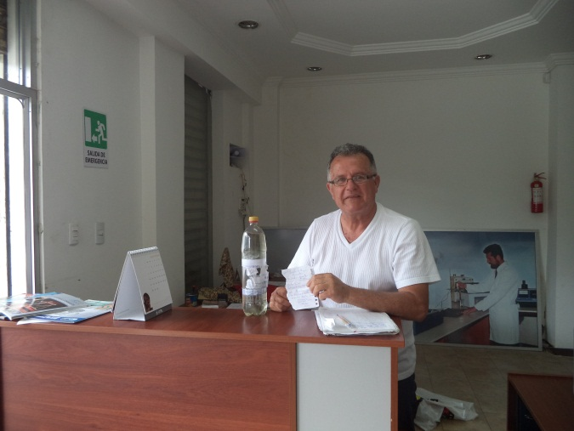
Fotografía Nro. 3. Entrega de las muestras al laboratorio.

Cuadro 1. Cronograma de salidas para la realización de la recolección de muestras de agua para riego.
SISTEMA DE RIEGO | CANTON | TECNICO | SISTEMA/PROYECTO | MARTES | MIERCOLES | JUEVES | VIERNES
Sanambay – Jimbura | Espindola | Paúl Hernández | SISTEMA DE RIEGO PUBLICO | 29 sep  confirmado 10H00
Jorupe – Cangochara | Espindola | Paúl Hernández | SISTEMA DE RIEGO PUBLICO | 29 sep confirmado 14h00
Airo – Florida | Espindola | Paúl Hernández | SISTEMA DE RIEGO PUBLICO |  | 30 sep  confirmado 10H00
Limas Conduriacu | Espindola | Paúl Hernández | SISTEMA DE RIEGO PUBLICO |  | 30 sep confirmado 14H00
El Ingenio | Espindola | Paúl Hernández | SISTEMA DE RIEGO PUBLICO |  |  | 1 oct  confirmado 10H00
Chiriyacu – Lucero | Espindola | Paúl Hernández | SISTEMA DE RIEGO PUBLICO |  |  | 1 oct confirmado 14H00

Cuadro 2. Cronograma de salidas para la realización de la recolección de muestras de agua para riego.
SISTEMA DE RIEGO | CANTON | TECNICOS | SISTEMA/PROYECTO | MARTES | MIERCOLES | JUEVES | MIERCOLES
Regional El Airo | ESPINDOLA | Paúl Hernández | PROYECTO |  |  | 8 oct  confirmado  10H00
Castillo Guavo | ESPINDOLA | Paúl Hernández | PROYECTO |  |  | 8 oct confirmado 14H00
Arenal | SARAGURO | Paúl Hernández | PROYECTO |  | 7 oct confirmado 10H00
Vega del Carmen C | PALTAS | Paúl Hernández | SISTEMA DE RIEGO COMUNITARIO | 6 oct confirmado 10H00
Romerillos | VILCABAMBA | Paúl Hernández | PROYECTO |  |  |  | 14 oct confirmado  10H00

